# **6 công thức thời trang đi du lịch mùa hè hot nhất 2021 cho nàng**

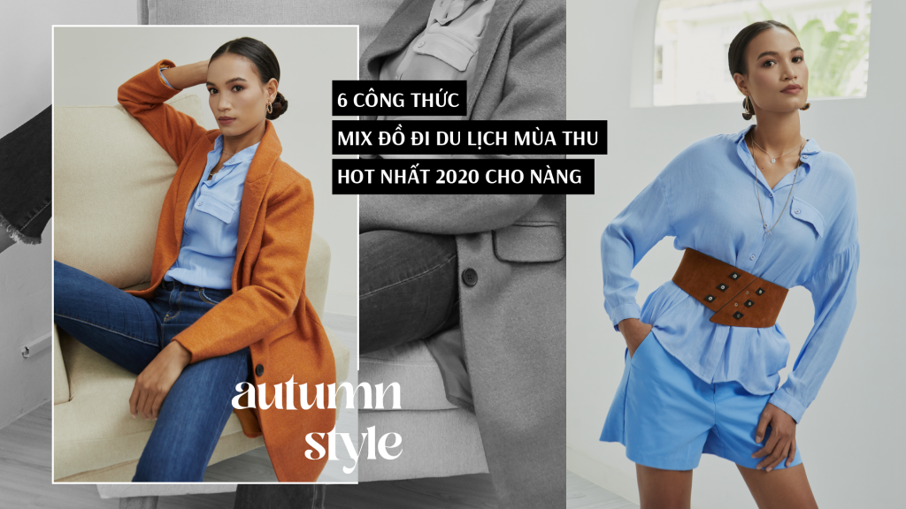

## 1. Áo khoác dệt dáng dài + áo thun và chân váy

Trong thời tiết se lạnh của mùa thu, phái đẹp chỉ muốn chìm đắm trong những set đồ layer cá tính. Chỉ cần mix những chiếc áo khoác dệt dáng dài cùng áo thun và chân váy là các nàng đã có được vẻ ngoài sang chảnh chuẩn mốt cho những chuyến du lịch mùa thu đông sắp tới rồi.

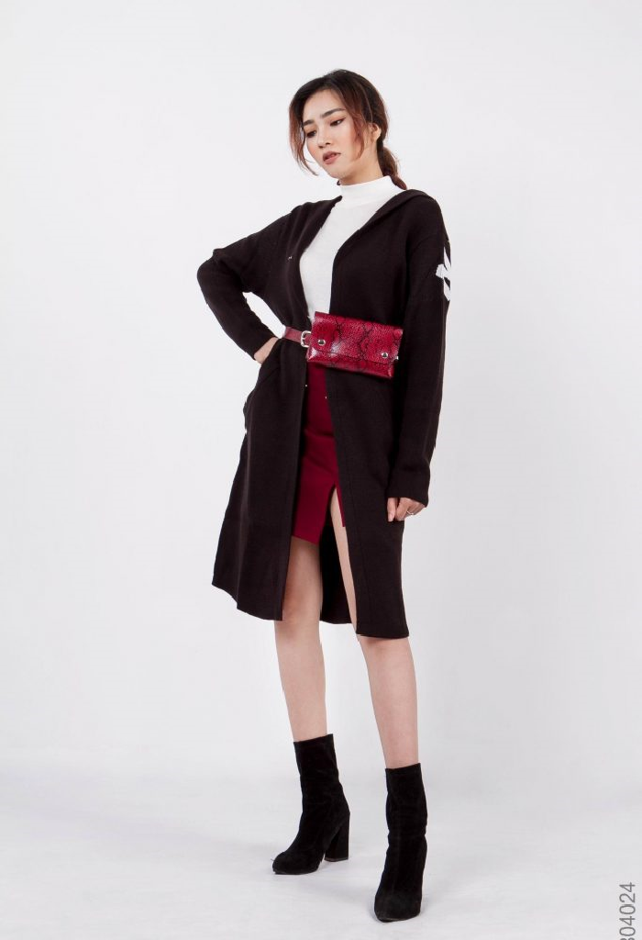

## 2. Sơ mi + quần jeans

Còn đối với những cô nàng yêu thích sự đơn giản thì chỉ cần một chiếc áo sơ mi caro đóng thùng cùng quần jeans đơn giản cũng đủ làm cho các cô nàng rạng rỡ, trẻ trung trong những chuyến du lịch dã ngoại hoặc xuống phố cafe với bạn bè.

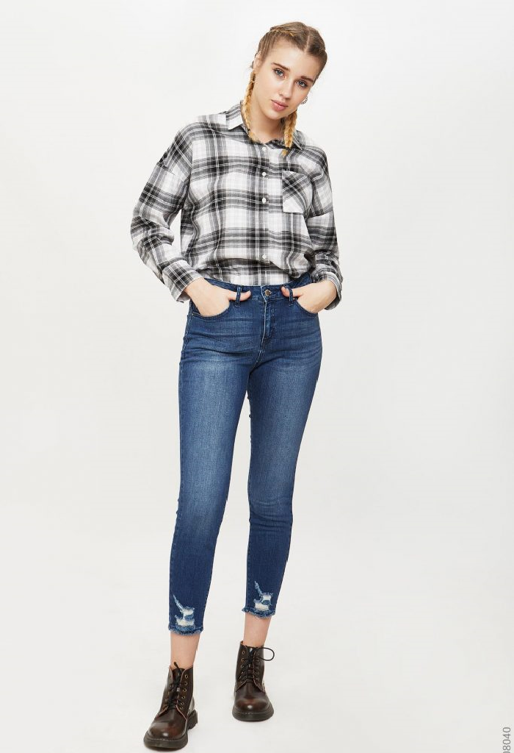

## 3. Áo Blazer + quần short và áo thun

Áo Blazer tông màu trắng tạo cảm giác nhẹ nhàng sang chảnh, phối cùng quần short cùng màu và áo thun làm nổi bật khí chất thời trang mới mẻ, nâng cấp style của bạn tức thì nên không thể thiếu trong hành trang đi du lịch của bạn. Đối với những cô nàng có vóc dáng hơi nhỏ con thì đây chính là outfit hoàn hảo giúp “ăn gian chiều cao” hiệu quả.

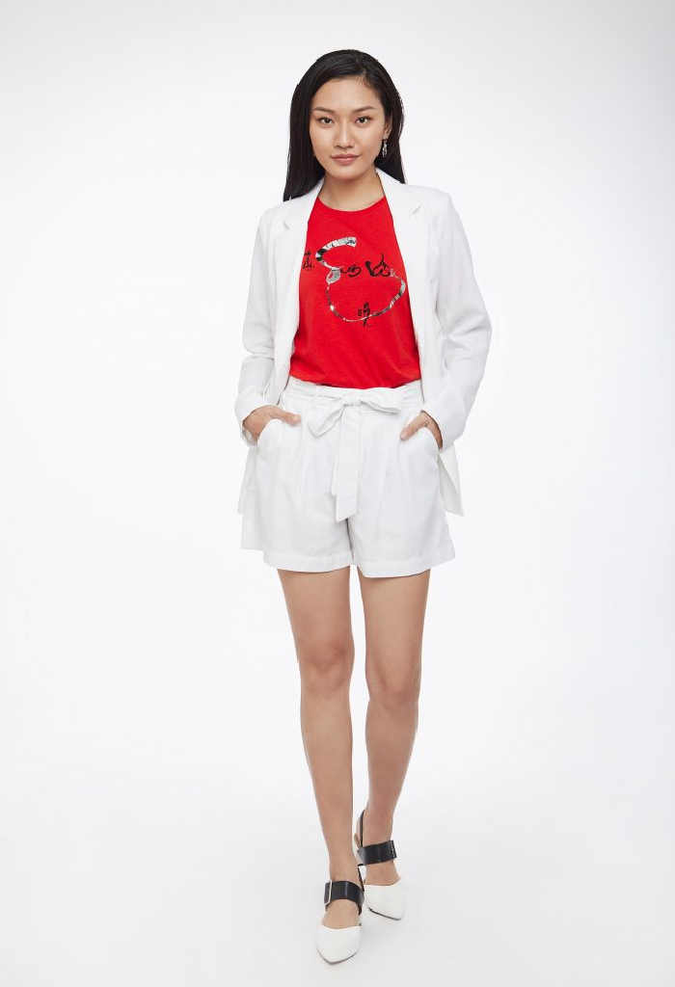

## 4. Quần short + áo thun

Quần short phối cùng áo thun cùng giày thể thao chính là outfit hoàn hảo cho những chuyến du lịch của bạn. Set đồ năng động này phù hợp với nhiều hoàn cảnh và nhiều dáng người khác nhau, đồng thời giúp các cô càng khoe triệt để vẻ đẹp của đôi chân. Một chiếc áo thun màu beige trendy kết hợp cùng quần short jeans trắng sẽ thổi một làn gió mới cho những outfit du lịch của bạn trong những ngày thu dịu dàng.

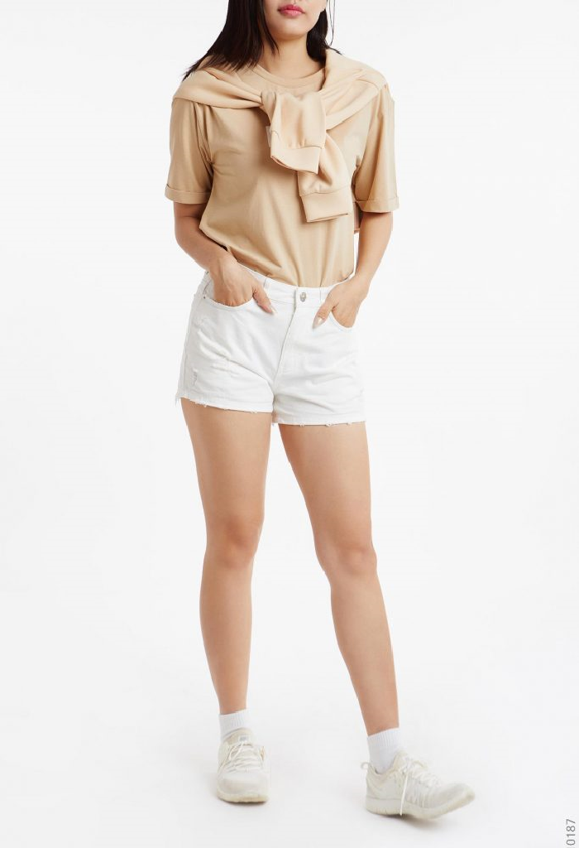

## 5. Áo phao + áo thun và quần jeans

Đơn giản mà cuốn hút là tất cả cảm nhận dành cho **set đồ đi du lịch** mùa hè này. Một chiếc quần culottes phối cùng một chiếc áo thun chắc chắn sẽ làm bạn trở nên thanh lịch và năng động hơn rất nhiều. Mix cùng với bộ trang phục này cùng một đôi giày bốt hoặc giày thể thao đều giúp tôn lên vẻ “sang chảnh” cho các chị em.

